SOFTTECH vom 16. bis 21. Januar auf der BAU 2017 in München

Neustadt, 5. Januar 2017: SOFTTECH präsentiert sich und Partner auf der BAU 2017 in München in der IT-Messehalle C3 am Stand 318. Das Thema „Zeit sparen“ mit den BIM-Bausoftware-Produkten SPIRIT, AVANTI, SketchUp und Newforma steht in diesem Jahr im Fokus: Zum einen werden Methoden gezeigt, die Zeit bei der täglichen Arbeit sparen; zum anderen präsentiert SOFTTECH erstmals eine intelligente Cloud-Zeiterfassung, die an alle Produkte andockbar ist. Herausragende Neuheiten am Messestand sind die bidirektionale Revit® Anbindung in AVANTI 2017 und das CAD-Modul SPIRIT BrandSP für die Brandschutzplanung.
Neue Arbeitsmethoden zeigt der Mitaussteller 4D-Concepts, ein Komplettanbieter im 3D-Druck Bereich. Mit großem Besucherzulauf wird auch dieses Jahr gerechnet, wenn auf professionellen 3D-Druckern komplexe Modelle gedruckt und für die Messebesucher „begreifbar“ werden. Beim Partner OSD finden Anwender aus der Schreinerbranche die marktführende Branchen-Softwarelösung für die Bereiche ERP/PPS und CAD/CAM.
Im Vorfeld der BAU sollten die SOFTTECH Produktmanager ein herausragendes Feature aus ihren Produktbereichen auswählen, das thematisch zum Thema Zeit passt. Für CAD-Produktmanager Christian Pacher steht in SPIRIT, dem 2D- und 3D-CAD-System, das Arbeiten mit Bauteilen und Zeichnungselementen klar im Vordergrund, denn “schneller kann man keine 2D-Pläne schrubben”. Laut AVA-Produktmanager Andreas Haffa möchten Kunden in der AVANTI Ausschreibungssoftware die tagesaktuelle Kostenaufstellung per Knopfdruck nicht mehr missen. Die Design-Software SketchUp Pro ist weiterhin der Renner, weil damit wirklich jeder in 3D Modelle entwickeln und präsentieren kann, “und das mit allem Drum und Dran”, so Produktmanagerin Solveig Heimlich. Michael Müns betreut die Projekt-Informations-Management-Software Newforma. Die PIM-Software wird weltweit eingesetzt. Architekten, Planer und Projektsteuerer sparen täglich Stunden bei der Suche und Organisation von Projektinformationen, wie E-Mails, Plänen und Dokumenten.
Mehr Informationen zu CAD-, AVA- und PIM-Software erhalten Messebesucher bei SOFTTECH in Halle C3 am Messestand 318.

Firmeninformation zu SOFTTECH

Die SOFTTECH ist ein inhabergeführtes Unternehmen für bauspezifische Softwarelösungen mit Sitz in Neustadt an der Weinstraße. Das 1985 gegründete Unternehmen entwickelt heute mit 50 Mitarbeitern am pfälzischen Standort „Made in Germany“. SOFTTECH gehört zu den deutschlandweit am längsten etablierten und erfolgreichen Unternehmen für Software im Bauwesen.
Neben den „klassischen“ Kundengruppen Architekten, Planer und Ingenieure nutzen 10 % der großen deutschen Industrieunternehmen Software von SOFTTECH. Das in 30 Jahren erarbeitete Know-how, wie CAD und Alphanumerik optimal miteinander arbeiten, setzt die Firma auch in baunahen Branchen ein. Dazu gehören unter anderem Gerüstbau, Facility Management und Betonfertigteilbau. Mit einem weltweit erfolgreichen Projekt-Management-Informationssystem (PIM) hat SOFTTECH auch ein umfassendes Leistungsangebot für große Architekturbüros, Projektsteuerer und größere Industrie-Unternehmen im Programm.

Pressefoto
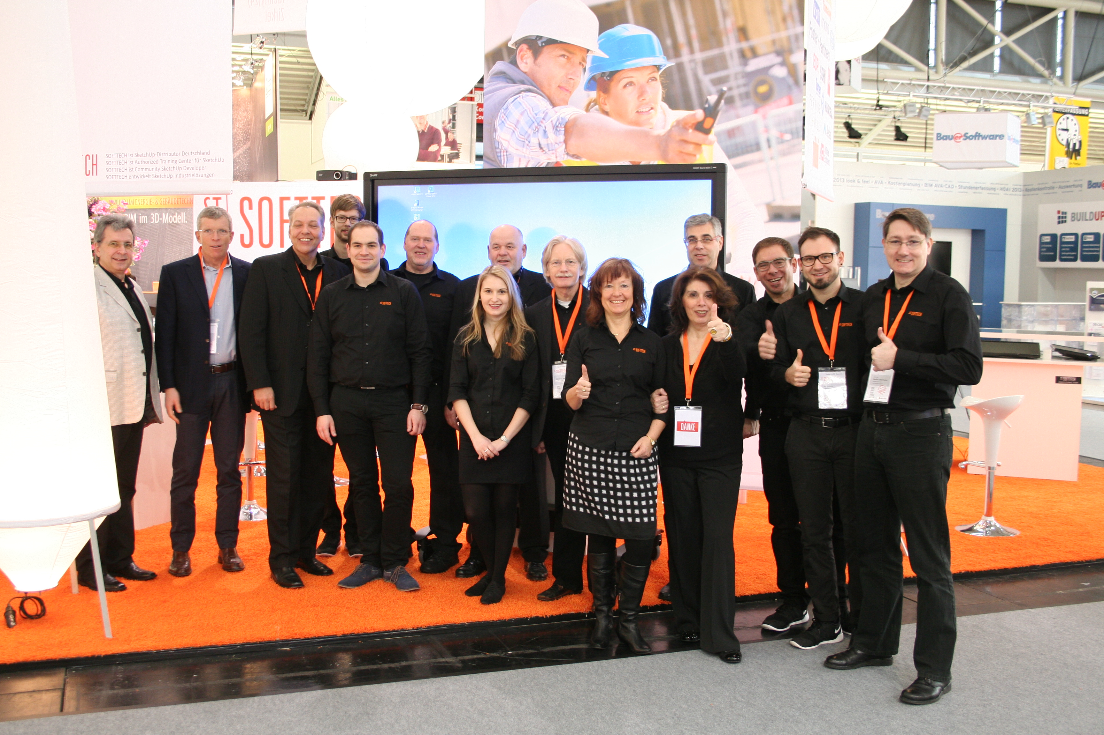
Abbildung 1: Das Messeteam von SOFTTECH
Urheber: SOFTTECH GmbH

Pressekontakt
SOFTTECH GmbH
Margret Wesely
Telefon: +49 (0) 6321 939-292
Fax: +49 (0) 6321 939-199
Internet: www.softtech.de; blog.softtech.de
E-Mail: mwesely@softtech.de

